Parte 1

Cuentas de usuario:
- Crear una cuenta llamada Admin con permisos de administrador y contraseña
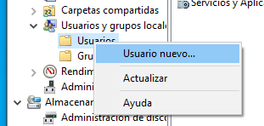

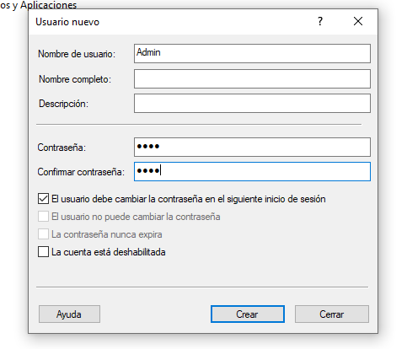

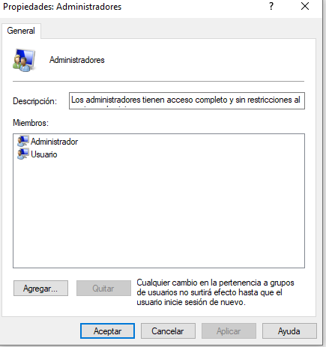

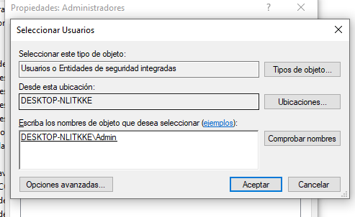

- Deshabilitar la cuenta de Administrador
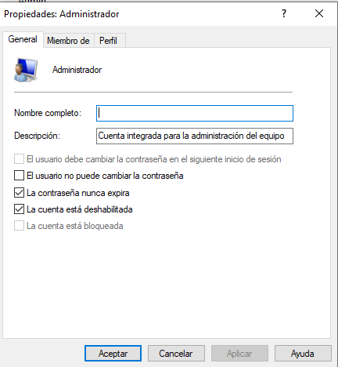

- Crear un usuario llamado Alumno con permisos de Usuario
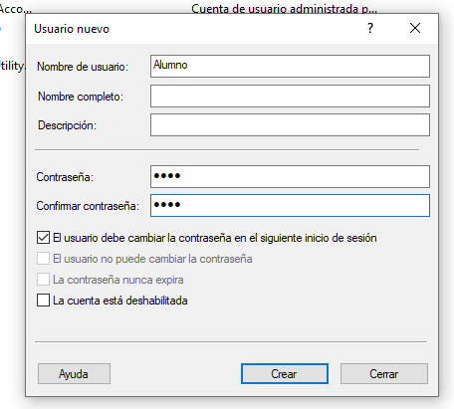
- Eliminar el usuario que se creó durante la instalación de Windows
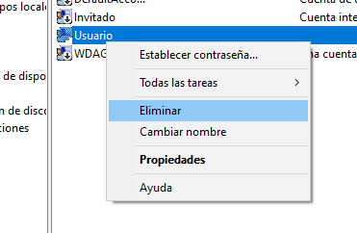

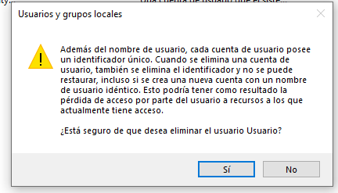

Recursos compartidos:
- Iniciar sesión con el usuario Admin
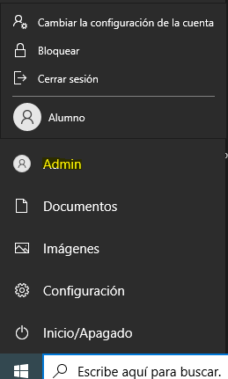

- Crear una carpeta en C: llamada Compartida
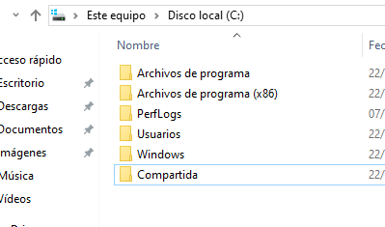

- Compartir la carpeta con el usuario Alumno
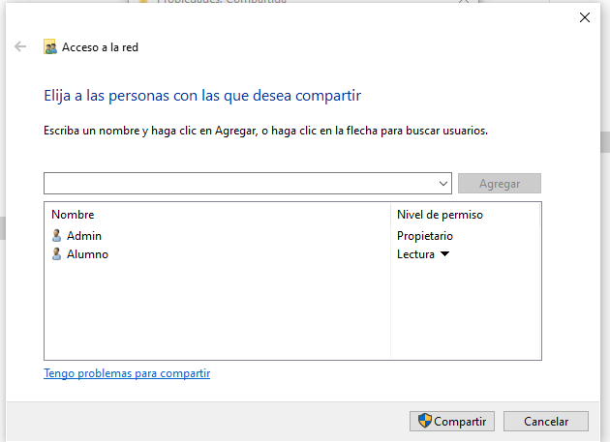

- Cerrar sesión y acceder con el usuario Alumno. Comprobar que podemos acceder a la carpeta Compartida
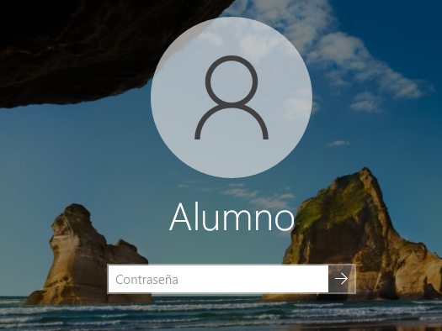

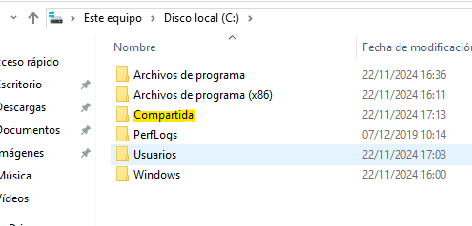

- Volver a acceder con el usuario Admin y quitar el permiso de acceso a la carpeta Compartida al usuario Alumno
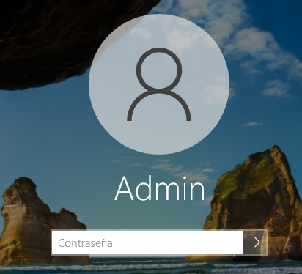

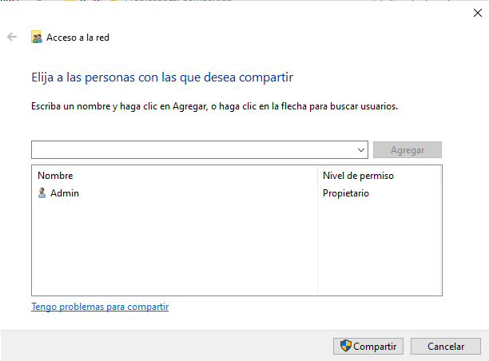

- Acceder de nuevo con el usuario Alumno y comprobar que no puede acceder a la carpeta Compartida

